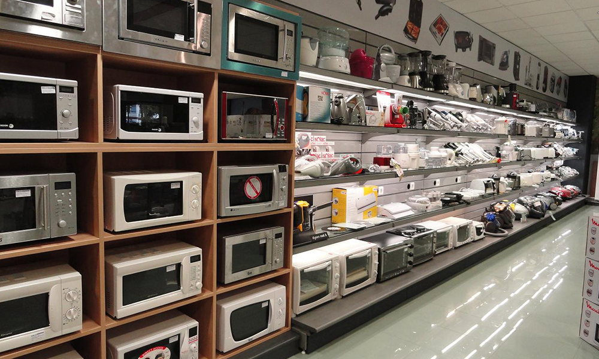

Tienda de electrodomésticos
  - Sistema de gestión
Integrantes: Mauricio Almada, Luciano Apugliese y Jonatan Mansilla
Materia: Laboratorio de computación 2
Profesores: Ángel Simón, Brian Lara Campos y Juan González

Índice
Introducción 2
Descripción detallada del sistema 2
Salidas del sistema 3
Algunos ejemplos de salidas del sistema (No son las versiones finales) 6
Clientes con más compras 6
Productos más vendidos 7
Diagrama de clases 7

Introducción
En este sistema proponemos una herramienta para tiendas de electrodomésticos y tecnología que permita llevar un control sobre todo movimiento, cantidad y variedad de productos y conocer el rendimiento de su personal. Conseguiría una organización mucho más sencilla y facilitar labores.

Descripción detallada del sistema
El sistema ofrecerá una interfaz cómoda y sencilla para el usuario con un menú principal en donde se podrán visualizar distintas opciones para llevar a cabo operaciones, consultas, verificaciones, etc.
El usuario podrá registrar ventas y, a partir de ellas, obtener facturas con los datos del cliente e imprimirlas o visualizarlas más adelante. Además, para buscar ventas anteriores, el usuario tendrá la posibilidad de ordenar el listado de distintas formas como, por ejemplo, por nombre o apellido del cliente o por fecha. También, filtrar búsquedas por palabras claves.
En cuanto al stock, el sistema permitirá agregar, consultar y eliminar productos en caso de realizar ventas o si el usuario desea eliminar productos de forma manual. Al igual que en el caso de las facturas, será posible hacer búsquedas y utilizar distintos filtros según la necesidad del usuario. Además, otra posibilidad será la de agregar o leer información sobre el producto y así facilitarle al usuario datos concretos para poder encontrar algún producto o informarle al cliente.
A su vez, contará con un registro del personal donde se encontrarán tanto los datos personales del mismo, como estadísticas sobre su desempeño y este podrá ser eliminado o agregado. Otra opción para el usuario será la de agregar y eliminar categorías de empleados.
Teniendo en cuenta la posibilidad de tener clientes recurrentes, en cada venta el usuario podrá guardar los datos de cada uno y así registrar sus datos para posibles compras futuras del mismo. Como en el caso del personal, el sistema contará con una lista de clientes y, en la misma, estadísticas sobre sus compras y sus datos personales.
En el caso de los listados, estos mismos podrán ser exportados a PDF o planilla de cálculo.

Salidas del sistema
Este sistema contará con la opción de obtener distintos tipos de informes, los cuales serán de utilidad para llevar un control de forma física o bien, ser entregados al cliente. Ellos son:
- Informe de productos.
  - Código de producto
  - Categoría
  - Nombre
  - Marca
  - Descripción
  - Precio
  - Stock
- Informe de ventas.
  - Cantidad
  - N° Factura
  - Dirección de local
  - Precio
  - Fecha
  - Código de producto
  - Nombre
  - Categoría
  - Nombre cliente
  - Apellido cliente
  - Id de vendedor
  - Método de pago
  - Cuotas
  - Descuento por cantidad
  - Envío a domicilio
  - Dirección de domicilio
- Informe de clientes.
  - Nombre
  - Apellido
  - DNI
  - Fecha nacimiento
  - Dirección
  - N° Tarjeta
  - Cantidad de compras

- Informe de empleados
  - Nombre
  - Apellido
  - Id
  - Categoría
  - Fecha de nacimiento
  - DNI
  - Domicilio
  - Fecha de ingreso
  - Turno
  - Tipo de jornada
  - Sueldo
- Estadísticas
- Clientes con más compras
- Vendedores con más ventas
- Productos más vendidos
- Marcas más vendidas
- Método de pago más utilizado
- Meses con más ventas
*Nota: Las Estadísticas se pueden mostrar tanto en orden ascendente, como descendente.

Algunos ejemplos de salidas del sistema (No son las versiones finales)

Clientes con más compras
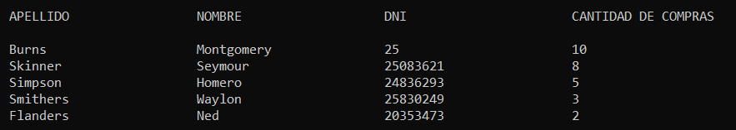

Productos más vendidos
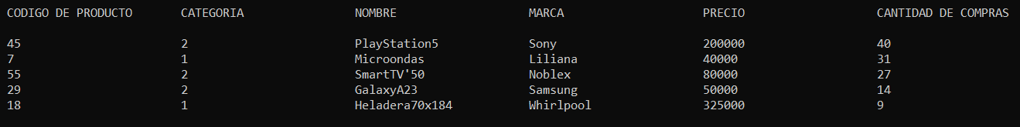

Diagrama de clases
